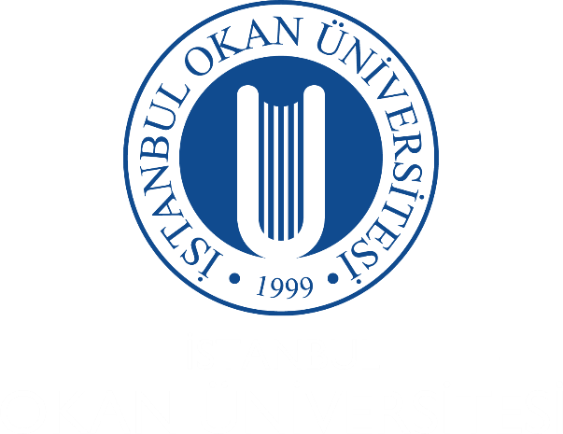

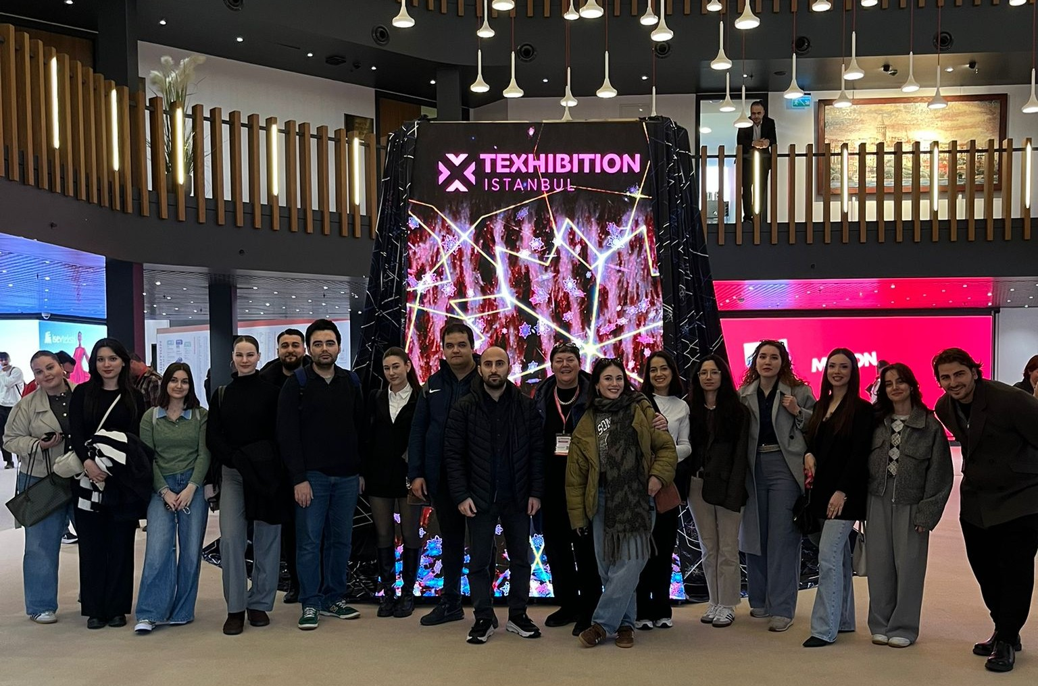

ULUSLARARASI TİCARET BÖLÜMÜ
2025–2026 FAALİYETLERİ

KÜRESEL TİCARETİN NİTELİKLİ PROFESYONELLERİNİ YETİŞTİREN PROGRAM

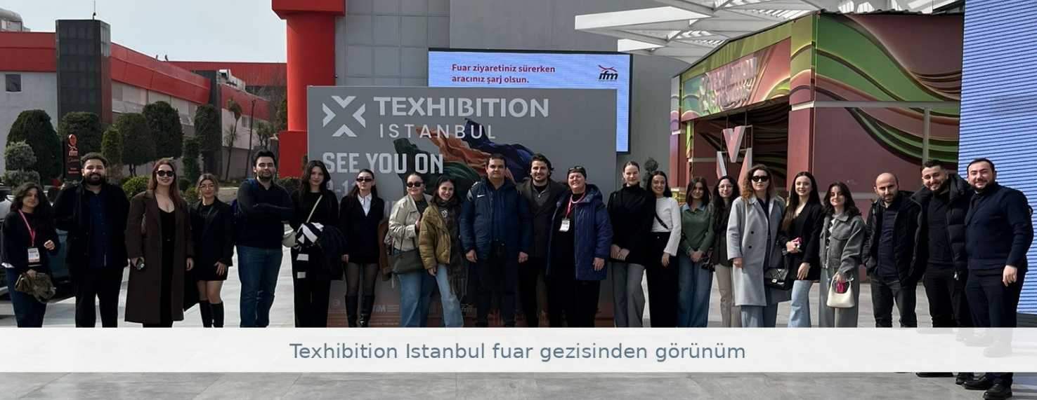
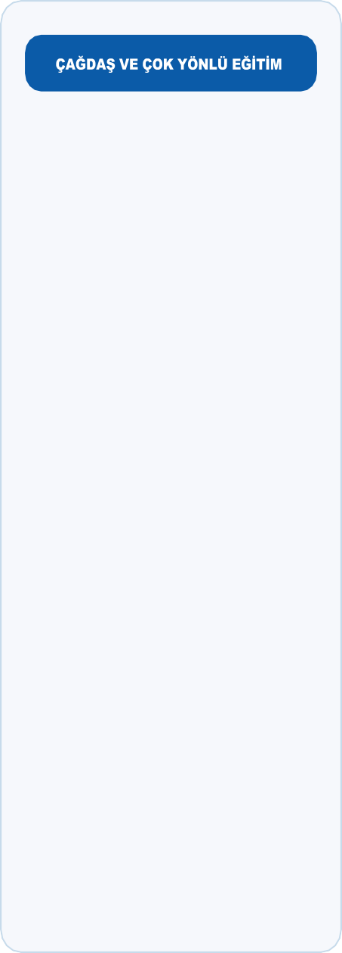

İstanbul Okan Üniversitesi Uluslararası Ticaret Bölümü, öğrencilere Türkçe ve İngilizce program seçenekleriyle çağdaş ve uygulama odaklı bir eğitim sunmaktadır. Bir profesör, beş doktor öğretim üyesi ve iki araştırma görevlisinden oluşan akademik kadro, küresel ticaretteki gelişmeleri yakından izleyen ve öğrencilerin sürekli etkileşimini destekleyen bir eğitim anlayışını benimsemektedir. Müfredat; uluslararası ticaret, lojistik ve tedarik zinciri yönetimi, dış ticaret finansmanı ve e-ticaret alanlarındaki güncel sektörel ihtiyaçlar doğrultusunda güncellenmekte; seminerler, konferanslar, atölye çalışmaları ve fuar ziyaretleriyle zenginleştirilerek öğrencilerin aktif katılımı desteklenmektedir.

Bölümümüzün akademik katkı sunduğu OKTAM bünyesinde yürütülen çalışmalar, öğrencilerimize uluslararası ticaret alanındaki güncel sorunları araştırma ve sektörle iş birliği içinde projeler geliştirme imkânı sunmaktadır. Çağdaş eğitim teknolojileriyle donatılmış TradeMaster Finans Laboratuvarı ve İşletme Strateji Laboratuvarı’nda dış ticaret süreçlerini uygulamalı olarak deneyimleyen öğrencilerimiz, ticaret odaları, ihracatçı birlikleri ve sektör temsilcileriyle düzenlenen etkinlikler sayesinde akademik birikimlerini güçlendirmekte ve sektörel bakış açılarını geliştirmektedir.

Öğrencilerimiz, dış ticaret şirketleri, gümrük müşavirlikleri, lojistik ve tedarik zinciri firmaları, bankaların dış ticaret birimleri, ihracatçı birlikleri, ticaret odaları ve uluslararası kuruluşlarda staj yapabilmekte; mezuniyet sonrasında bu kurumlarda çalışabilmektedir. Ayrıca O’COOP programı aracılığıyla eğitim sürecinde iş dünyasıyla buluşan öğrencilerimiz, sektörel deneyim kazanarak mesleki gelişimlerini güçlendirmektedir.

AKADEMİK KADROMUZ
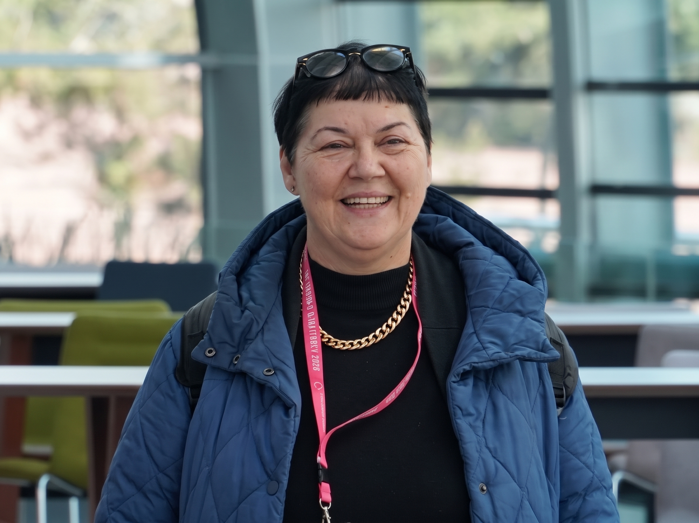
Dr. Öğr. Üyesi Ayşe Nur Topçuoğlu
Bölüm Başkanı
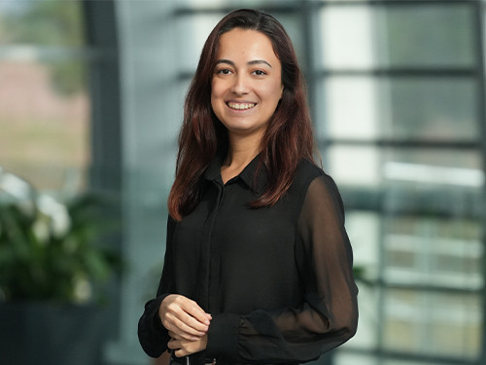
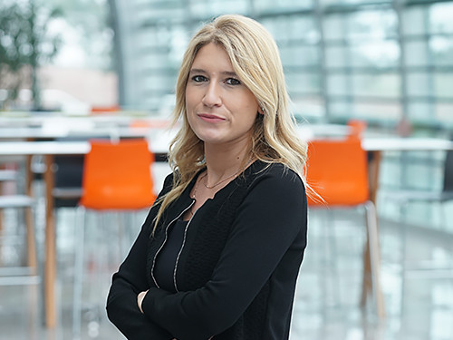
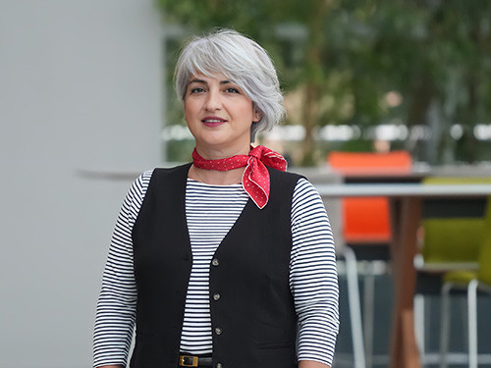
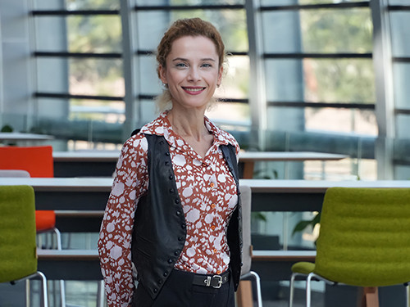
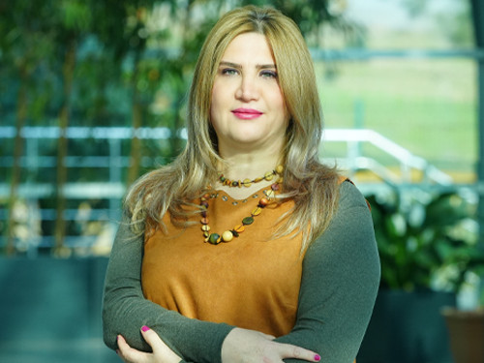
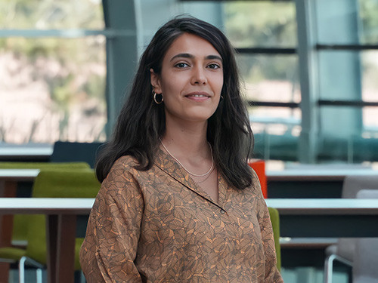
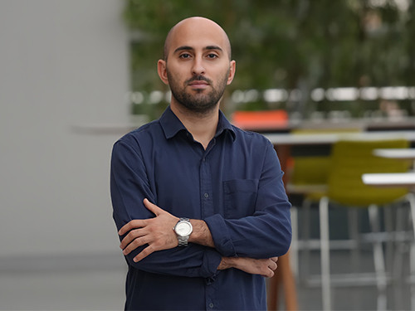

Arş. Gör. Sevdenur Kükrek

Dr. Öğr. Üyesi İrem Yalkı

Prof. Dr. Aynur Pala

Dr. Öğr. Üyesi Esra Ovalı

Dr. Öğr. Üyesi Jülide Andiç

Dr. Öğr. Üyesi Seda Keklik

Arş. Gör. Eyüp Tanıl

AKADEMİK ETKİNLİK VE ÇALIŞMALARIMIZ

Yayınlar
Dr. Öğr. Üyesi İrem Yalkı  MAKALE · Yalkı, İ. (2026). Rethinking development in Türkiye: Beyond economic growth. Topkapı Sosyal Bilimler Dergisi, 5(2), 220–240.  MAKALE · Cebelli, S., & Yalkı, İ. (2026). Clustering global electrical vehicles (EV) markets: An exploratory data-driven analysis. Anadolu Üniversitesi İİBF Dergisi, 27(1), 219–238. • TR Dizin  BİLDİRİ · Yalkı, İ. (2026). Waste in the circular economy: Evidence from the European Union and Türkiye. 10. IERFM Economic Research and Financial Markets Congress with International Participation, Kayseri, Türkiye, 16–18 Nisan 2026. | Prof. Dr. Aynur Pala  KİTAP BÖLÜMÜ · Pala, A. (2025). The impact of climate, economic and geopolitical shocks on energy prices and risk/return coefficient behavior in mid and long-term. In Clean energy research: Now and in the future (pp. 307–323). Springer Nature. • Scopus  KİTAP BÖLÜMÜ · Pala, A. (2026). Who has the king of twin transition age? Thermal coal-natural gas or renewables. In Trends in clean energy research. Springer Nature. • Scopus  KİTAP BÖLÜMÜ · Bouchafaa, B., & Pala, A. (2026). Relative energy transition under persistence fossil fuel dominance: Structural evidence from 2006–2024. Springer Nature. • Scopus  BİLDİRİ · Bouchafaa, B., & Pala, A. (2026, 10–12 Nisan). Relative energy transition under persistence fossil fuel dominance [Konferans bildirisi]. 10th International Conference on Energy Economics and Energy Policy (ICEEEP2026/ICACER2026), Porto, Portekiz. • Scopus  BİLDİRİ · Alp, S., Pala, A., & Dündar, S. (2026, 6–8 Temmuz). Decarbonization in maritime transport: Technology pathways and regulatory framework towards IMO 2050 targets [Konferans bildirisi]. VI. ICECET 2026, Roma, İtalya. • Scopus
Dr. Öğr. Üyesi Esra Ovalı  MAKALE · Ovalı, E. (2026). The relationship between university–industry collaboration, absorptive capacity, and technological innovation: Evidence from Turkey. Business & Management Studies: An International Journal, 14(1), 370–388. • Scopus  MAKALE · Ovalı, E. (2026). Defense mechanisms and moral tribalism transform the relationship between stress, anxiety, and hedonic investment. Akademik Sosyal Araştırmalar Dergisi, 14(174), 315–340.  KİTAP BÖLÜMÜ · Ovalı, E. (2025). Democracy and ecology interaction through quintuple helix architecture. In N. Ada (Ed.), Contours of global transformation (pp. 51–65). BZT Turan Publishing House.  BİLDİRİ · Ovalı, E. (2026). The relationship between art, artistic research, and innovation in quadruple and quintuple helix innovation systems in developing democracies [Konferans bildirisi]. 8th International Palestra Scientific Research Congress. BZT Akademi.  BİLDİRİ · Ovalı, E. (2025). Örgüt yapılarını dönüştüren üniversite-sanayi iş birliği modelleri [Konferans bildirisi]. 15th International Congress on Social, Humanities, Administrative and Educational Sciences. BZT Turan. | Dr. Öğr. Üyesi Jülide Andiç  BİLDİRİ · Andiç, J. (2026, 23–24 Mayıs). The impact of exchange rate uncertainty on foreign trade: Evidence from wavelet analysis [Konferans bildirisi]. WOSCON 5th International Paris Scientific Researches and Innovation Congress, Paris. Bilsel Publishing.  BİLDİRİ · Andiç, J. (2026, 23–24 Mayıs). The digitalization–export nexus: Panel data evidence from OECD countries [Konferans bildirisi]. 5th International Paris Scientific Researches and Innovation Congress, Paris. Bilsel Publishing.  BİLDİRİ · Kolat, Ş. D., Göktaş, D., & Andiç, J. (2026). Distance's effect on student mobility across Turkish provinces. In MEEA International 2025 abstract book. Marmara Üniversitesi (MABKAM).
Dr. Öğr. Üyesi Seda Keklik  BİLDİRİ · Keklik, S. (2026, 16–17 Mart). Kapitalist krizin yer değiştirmesi: Türkiye'de atık ithalatına eleştirel gerçekçi bir analiz [Sözlü bildiri]. I. Ulusal İktisat Biliminde Kadın İnisiyatifi (İBKİ) Konferansı, Ankara. | Arş. Gör. Eyüp Tanıl  MAKALE · Tanıl, E., Kalabak, A. Y., Aksoy, M., & Karakaş, M. (2025). The effect of the Israel-Hamas conflict on carbon markets: Evidence from the European Union Emissions Trading System. Journal of Economics & Management, 47, 662–687. • Scopus  MAKALE · Tanıl, E., Karakaş, M., & Kalabak, A. Y. (2025). Effectiveness of carbon pricing policy: An empirical analysis. Gospodarka Narodowa. The Polish Journal of Economics, 324(4), 30–44. • ESCI

DFDS UN RO-RO TEKNİK GEZİSİ
23 ARALIK 2025 | TEKNİK LİMAN GEZİSİ

DFDS UN Ro-Ro Limanı’na düzenlenen teknik gezi kapsamında öğrencilerimiz, intermodal taşımacılık, liman operasyonları, Ro-Ro taşımacılığı ve uluslararası lojistik süreçlerini yerinde inceleme fırsatı buldu. Gezi süresince, dış ticarete konu olan yüklerin limana kabulünden sevkiyatına kadar uzanan operasyonel aşamalar ile deniz ve kara yolu taşımacılığının bütünleşik yapısı gözlemlendi.
Liman altyapısının uluslararası ticaretin kesintisiz yürütülmesindeki rolü, yük hareketlerinin planlanması ve lojistik faaliyetlerin koordinasyonu uygulama ortamında değerlendirildi. Öğrenciler, derslerde edindikleri teorik bilgileri saha deneyimiyle ilişkilendirerek uluslararası taşımacılık ve lojistik süreçlerine ilişkin mesleki farkındalıklarını geliştirdi.

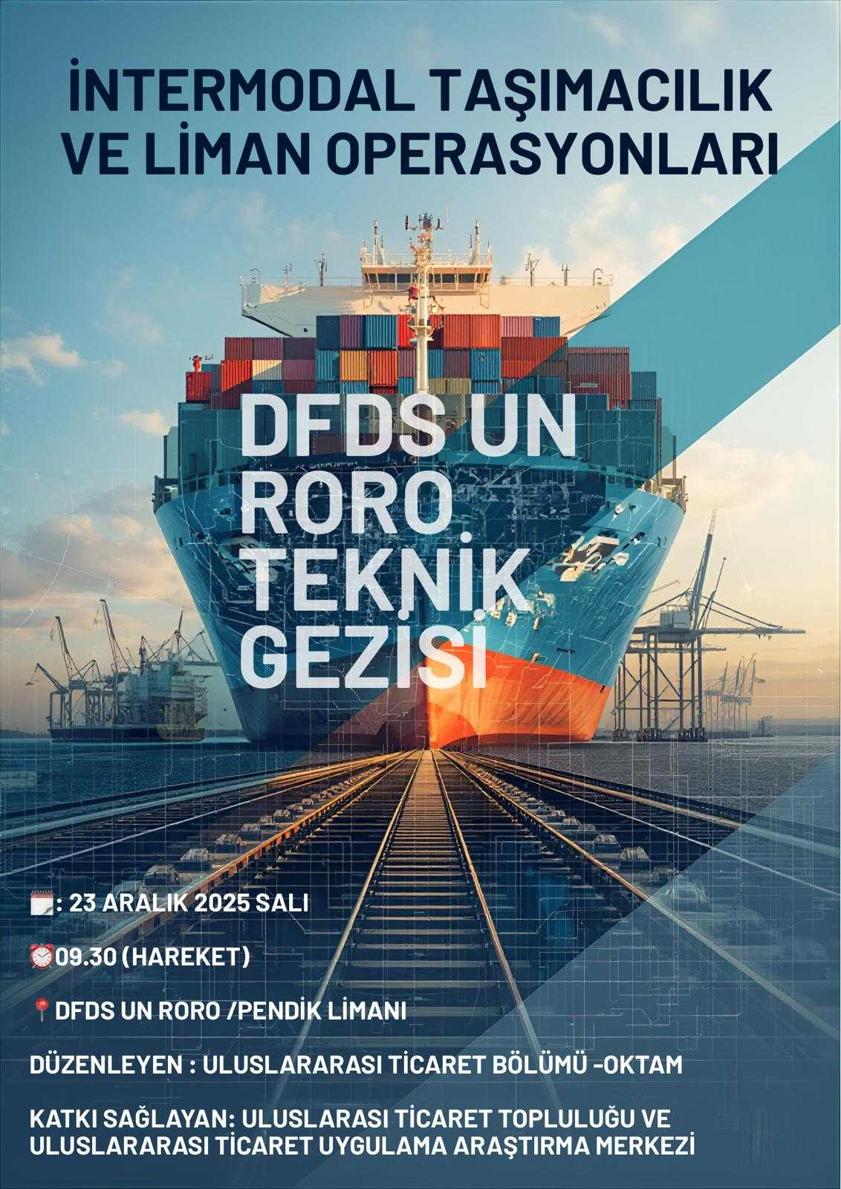  Etkinlik afişi | 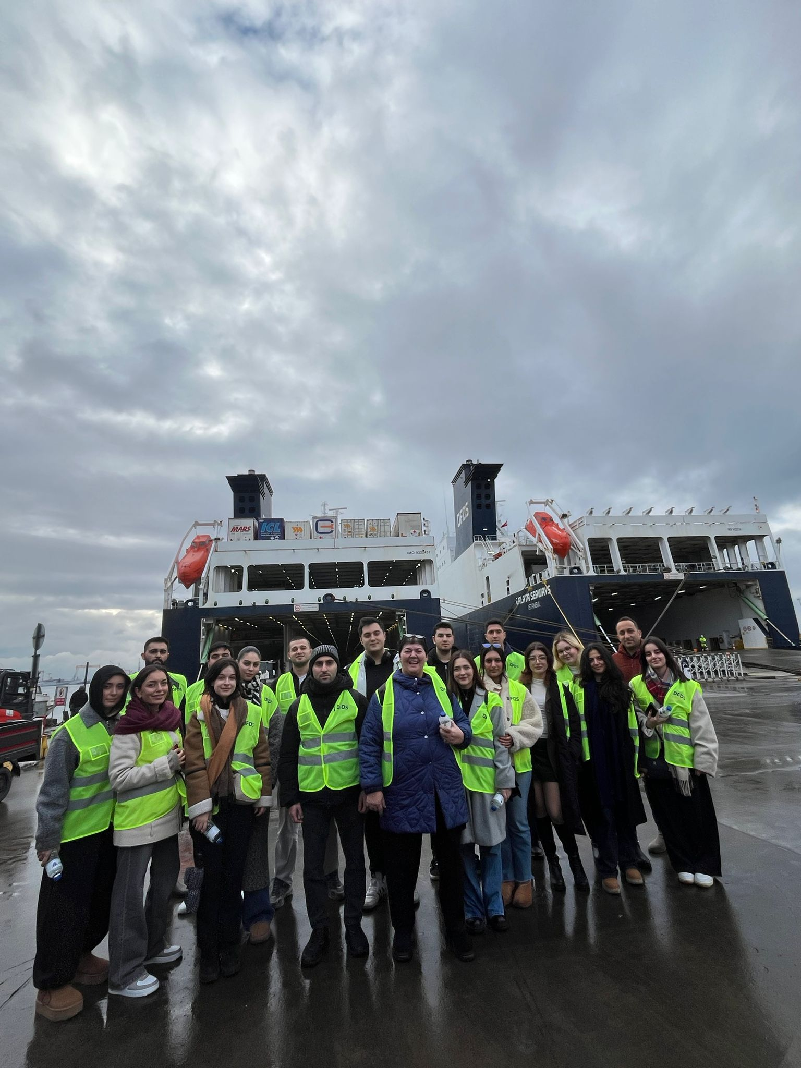  Teknik geziden görünüm

TEXHIBITION ISTANBUL FUAR GEZİSİ

5 MART 2026 | FUAR GEZİSİ

Texhibition Istanbul Fuarı’na düzenlenen gezi kapsamında öğrencilerimiz, tekstil sektörünün güncel ürünlerini, üretim teknolojilerini, yenilikçi uygulamalarını ve uluslararası ticaret dinamiklerini yerinde inceleme fırsatı buldu. Farklı ülkelerden katılımcıların, üreticilerin ve sektör temsilcilerinin bir araya geldiği fuarda ürünlerin uluslararası pazarlara sunulma biçimleri, müşteri ilişkileri, marka konumlandırma, pazarlama stratejileri ve iş bağlantıları geliştirme süreçleri gözlemlendi.
Öğrenciler, fuar organizasyonlarının ihracatın geliştirilmesi ve yeni hedef pazarlara ulaşılması açısından taşıdığı önemi değerlendirdi. Gezi, teorik bilgilerin sektör uygulamalarıyla ilişkilendirilmesine ve öğrencilerin tekstil sektöründeki dış ticaret süreçlerine ilişkin mesleki farkındalıklarının güçlenmesine katkı sağladı.

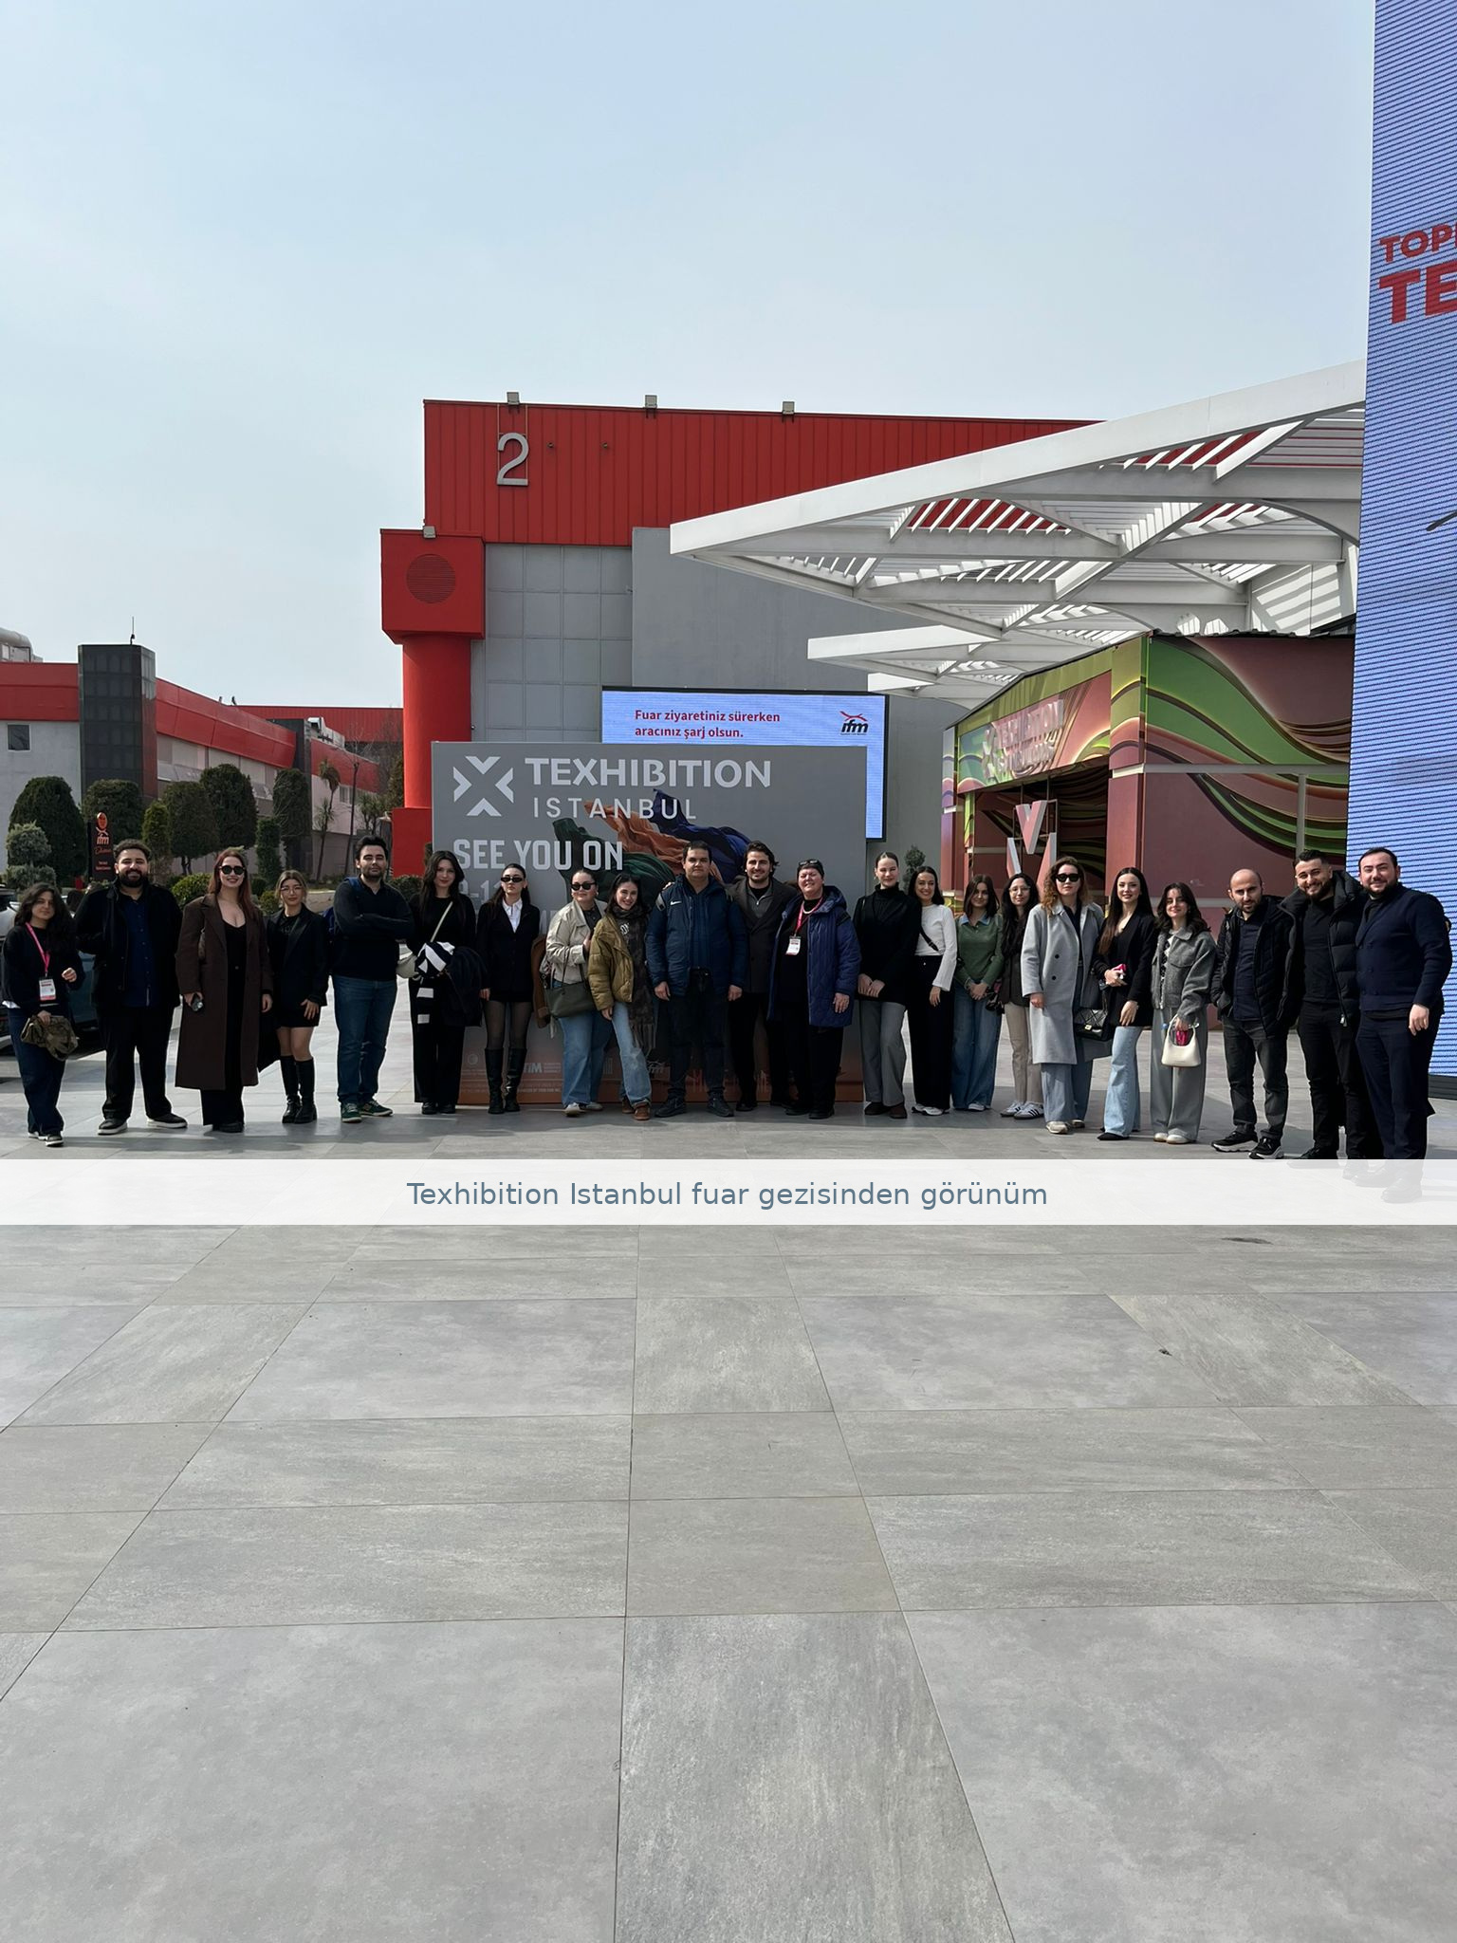

ULUSLARARASI TİCARETE AÇILAN YOLLARIN ARKASINDA BİR KADIN GÜCÜ VAR
25 KASIM 2025 | OKTAM ORTAK ETKİNLİĞİ

“Uluslararası Ticarete Açılan Yolların Arkasında Bir Kadın Gücü Var” başlıklı etkinlikte, uluslararası ticaret alanındaki kariyer olanakları ve uygulama deneyimleri iş dünyası perspektifinden ele alındı. Etkinlik kapsamında kadınların uluslararası ticaret, lojistik ve dış pazarlara açılma süreçlerinde üstlendikleri roller ile kadın emeğinin, girişimciliğinin ve liderliğinin sektörel gelişime katkıları değerlendirildi. İş yaşamına ve kariyer süreçlerine ilişkin deneyim paylaşımları aracılığıyla öğrencilerin sektörün güncel dinamiklerini daha yakından tanımaları sağlandı.

Programda uluslararası ticaretin yalnızca mal ve hizmetlerin ülkeler arasındaki dolaşımından ibaret olmadığı; iletişim, müzakere, liderlik, karar alma, kriz yönetimi ve farklı kültürlerle etkili çalışma gibi çok yönlü yetkinlikler gerektiren bir alan olduğu vurgulandı. Kadınların bu süreçlerdeki etkin konumunun kurumsal gelişim, yenilikçilik ve sürdürülebilir büyüme açısından taşıdığı önem üzerinde duruldu. Ayrıca iş dünyasında kadınların görünürlüğünün ve karar alma mekanizmalarına katılımının artırılmasının sektörel dönüşümü destekleyen temel unsurlardan biri olduğu değerlendirildi.

Etkinlik, öğrencilerin uluslararası ticaret alanındaki farklı kariyer yollarını tanımalarına ve mesleki hedeflerini sektör deneyimleri ışığında değerlendirmelerine olanak sağladı. İş dünyasından aktarılan uygulama örnekleri, öğrencilerin alanın gerektirdiği mesleki yetkinlikleri daha kapsamlı biçimde kavramalarına katkıda bulundu. Program, öğrencilerin kariyer farkındalıklarını güçlendiren ve kadınların uluslararası ticaretteki dönüştürücü rolüne ilişkin bakış açılarını geliştiren akademik ve sektörel bir buluşma niteliği taşıdı.
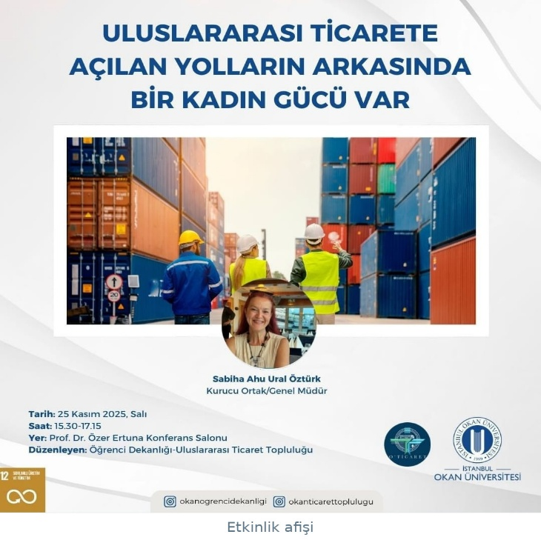
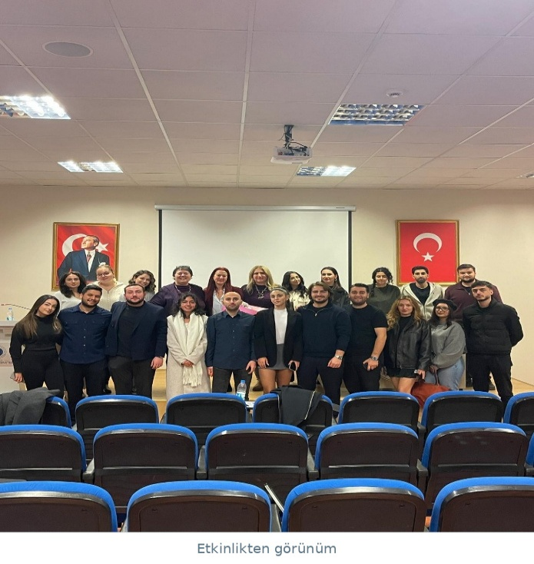

FİKRİ MÜLKİYET NEDİR? NASIL KORUNUR? İŞ DÜNYASINA ETKİSİ NEDİR?
7 NİSAN 2026 | OKTAM ORTAK ETKİNLİĞİ

“Fikri Mülkiyet Nedir? Nasıl Korunur? İş Dünyasına Etkisi Nedir?” başlıklı etkinlikte, fikri mülkiyet kavramının kapsamı, koruma yöntemleri ve fikri hakların iş dünyası açısından taşıdığı stratejik önem ele alındı. İşletmelerin yenilikçi fikirlerini, markalarını ve özgün çalışmalarını korumalarının marka değeri, kurumsal sürdürülebilirlik ve rekabet gücü üzerindeki etkileri değerlendirildi.

Etkinlikte ayrıca fikri mülkiyet haklarının uluslararası ticaret süreçlerindeki rolü üzerinde duruldu. Öğrenciler, işletmelerin dış pazarlara açılırken sahip oldukları fikri varlıkları korumanın önemini üretim, pazarlama, markalaşma ve uluslararasılaşma süreçleriyle birlikte değerlendirdi. Program, öğrencilerin fikri mülkiyet konusundaki mesleki farkındalıklarını güçlendirdi.

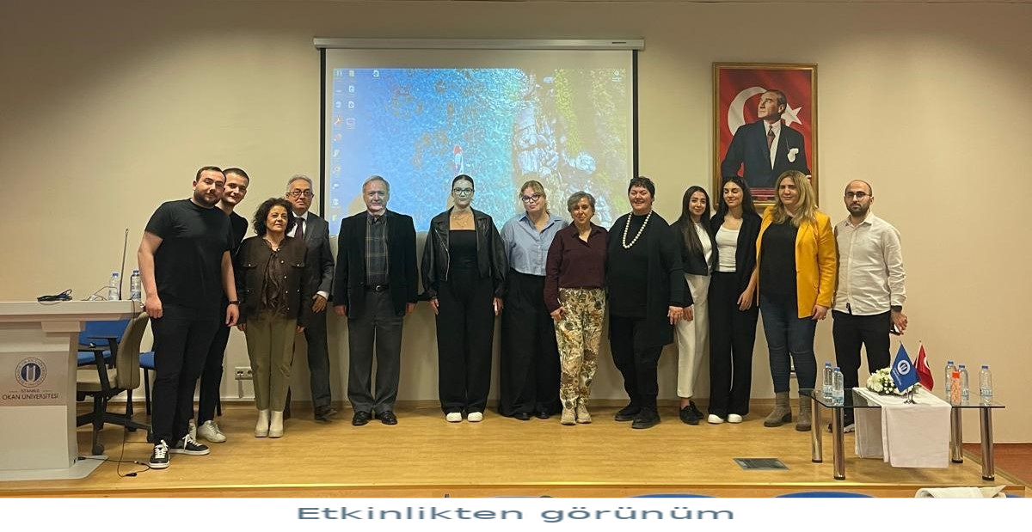
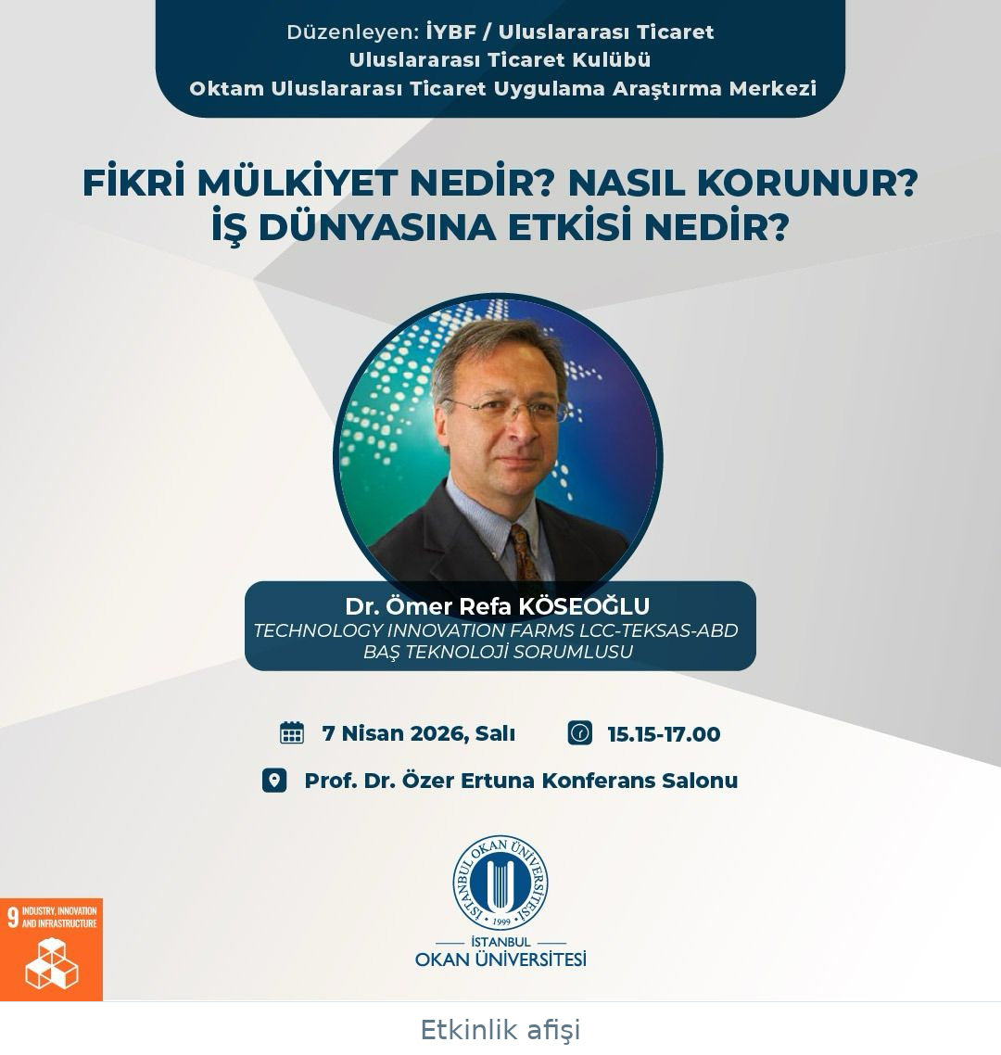

SERBEST BÖLGE NEDİR? NASIL İŞ YAPILIR?
30 NİSAN 2026 | OKTAM ORTAK ETKİNLİĞİ

“Serbest Bölge Nedir? Nasıl İş Yapılır?” başlıklı etkinlikte, serbest bölgelerin temel yapısı ve işleyişi ile bu bölgelerde yürütülen ticari faaliyetler kurumsal bir çerçevede ele alındı. Serbest bölgelerin uluslararası ticaretteki yeri, işletmeler açısından sunduğu olanaklar ve dış pazarlara açılma süreçlerine sağladığı katkılar değerlendirildi.

Etkinlik kapsamında serbest bölgelerde faaliyet göstermeye ilişkin temel süreçlerle dış ticaret uygulamaları arasındaki bağlantı üzerinde duruldu. Öğrenciler, derslerde edindikleri teorik bilgileri güncel iş dünyası deneyimleriyle ilişkilendirerek serbest bölgelerin üretim, lojistik, pazarlama ve ihracat faaliyetlerindeki rolünü değerlendirdi. Program, öğrencilerin dış ticaret mevzuatı ve uygulamaları konusundaki mesleki farkındalıklarını güçlendirdi.

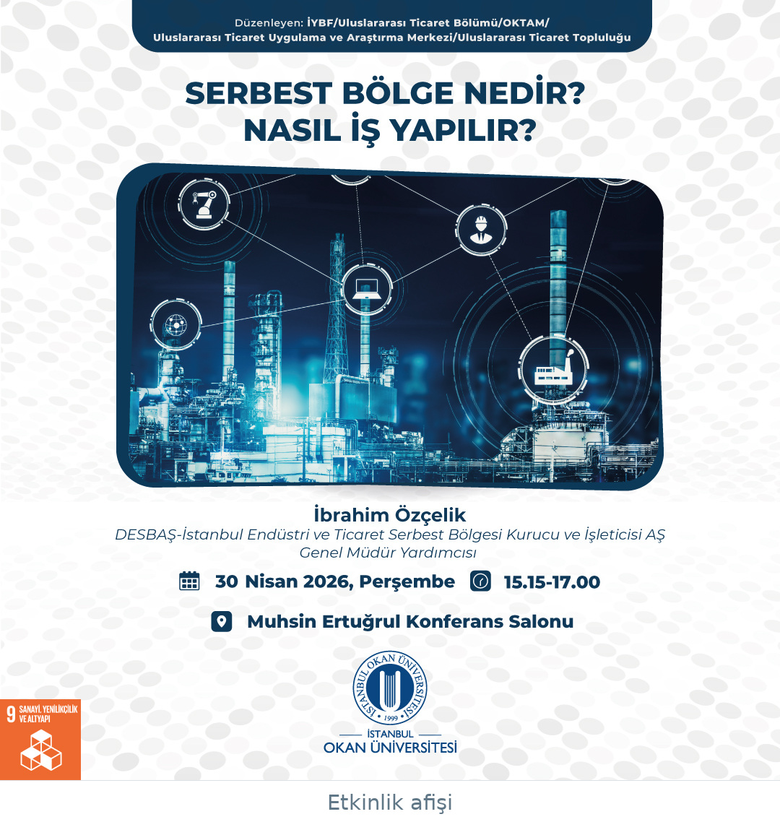

GEZİLER • PROJE KAPSAMI

MOBİLYA SEKTÖRÜ SAHA İNCELEMELERİ
16 HAZİRAN 2026 | PROJE SAHA GEZİSİ

Hedef Pazar Belirleme ve Müşteri Bulma Projesi, Uluslararası Ticaret Bölümü ile Mütercim ve Tercümanlık Bölümü öğrencilerinin katılımıyla, teorik bilgilerin uygulamaya aktarılması ve mobilya sektörünün ihracat potansiyelinin yerinde incelenmesi amacıyla gerçekleştirildi. Proje kapsamında bu yıl mobilya sektörü ele alındı; hedef pazarların belirlenmesi, potansiyel müşterilerin tespit edilmesi ve ihracat olanaklarının değerlendirilmesine yönelik çalışmalar yürütüldü.
Proje, Saka Mobilya’dan Bekir Saka’nın koordinasyonunda yürütüldü ve öğrencilerin sektörün üretim, pazarlama ve ihracat yapısını doğrudan gözlemlemeleri sağlandı. Bu kapsamda İnegöl Mobilyum Alışveriş Merkezi’ndeki showroomlar ziyaret edilerek ürün çeşitleri, tasarım anlayışları, mağaza düzenleri ve pazarlama yaklaşımları incelendi. Ardından Saloni Mobilya ve Saka Mobilya fabrikalarına teknik ziyaretler gerçekleştirildi; üretim süreçleri, kullanılan teknolojiler, kalite kontrol, ürün geliştirme ve sevkiyat faaliyetleri hakkında bilgi alındı.
Teknik gezi sayesinde öğrenciler, hedef pazar ve müşteri bulma çalışmalarında edindikleri teorik bilgileri somutlaştırma, mobilya sektörünün üretim ve ihracat süreçlerini yerinde görme ve gerçek pazar dinamiklerini daha iyi anlama fırsatı buldu. Çalışma, üniversite-sanayi iş birliğinin güçlendirilmesi ve geleceğin nitelikli dış ticaret uzmanlarının yetiştirilmesi açısından önemli bir örnek oluşturdu.

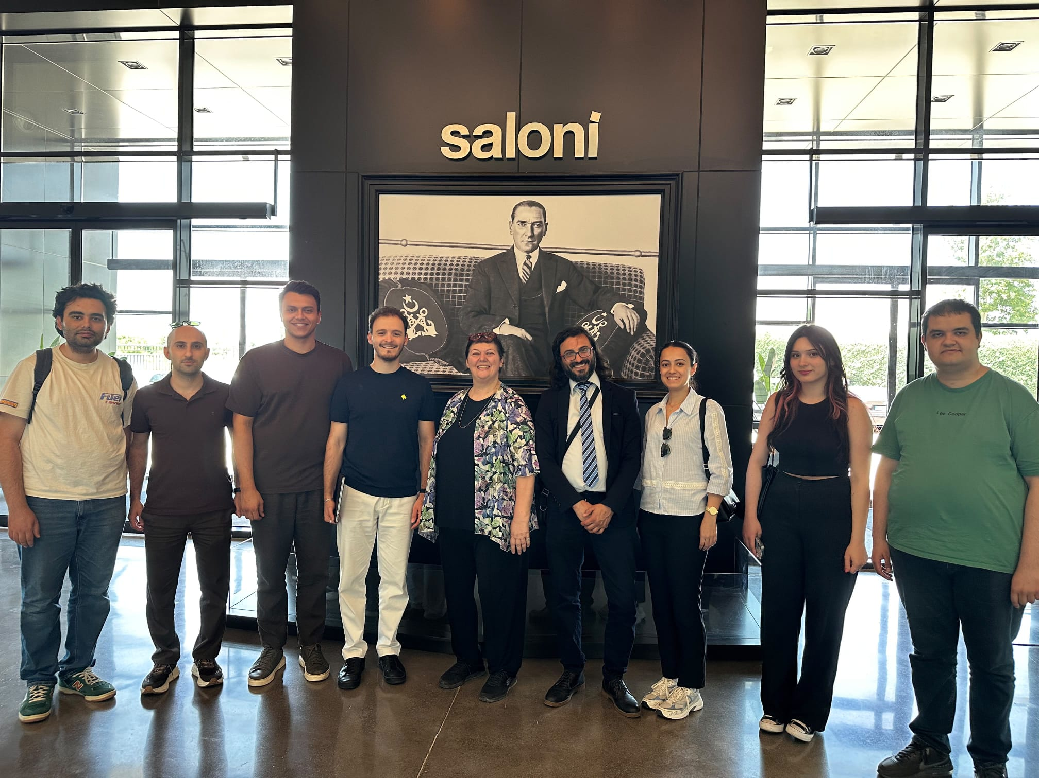  Saloni Mobilya ziyareti | 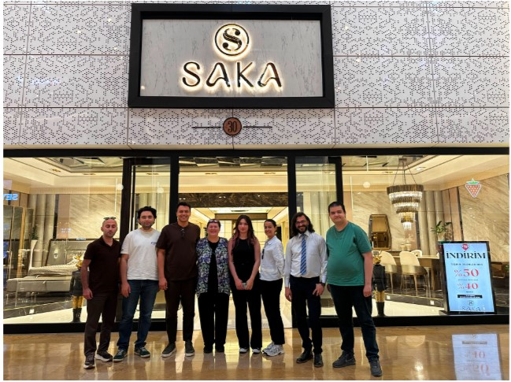  Saka Mobilya ziyareti

UYGULAMALI EĞİTİM • DERS PROJESİ

KAMBİYO REJİMLERİ DERSİ • ÜNİVERSİTE–SANAYİ İŞ BİRLİĞİ
2025–2026 AKADEMİK YILI | JÜRİ SUNUMLARI

İstanbul Okan Üniversitesi Uluslararası Ticaret Bölümü tarafından hayata geçirilen Kambiyo Rejimleri dersi final sunumları, iş dünyası temsilcilerinden oluşan jüri karşısında A’dan Z’ye ihracat projesi formatında gerçekleştirildi. Uygulama, öğrencilerin ders kapsamında edindikleri bilgileri ürün seçimi, ihracat kurgusu ve proje sunumu aşamalarında bir araya getirmelerine olanak sağlayan üniversite–sanayi iş birliği odaklı bir değerlendirme modeli olarak yürütüldü.
10 grup ve 20 öğrencinin katıldığı uygulamada öğrenciler, seçtikleri çeşitli ürünleri ihracat projesine dönüştürerek kendi hazırladıkları görseller eşliğinde jüriye sundu. Projeler, bir ihracatçı iş insanı yaklaşımıyla değerlendirilirken öğrenciler hem jüri karşısında sunum deneyimi kazandı hem de hazırladıkları ihracat planlarını iş dünyası bakış açısıyla değerlendirme fırsatı buldu. Çalışma, teorik ders içeriğinin uygulamalı proje üretimiyle desteklenmesine yönelik bölümün özgün eğitim uygulamalarından biri olarak raporda yer aldı.

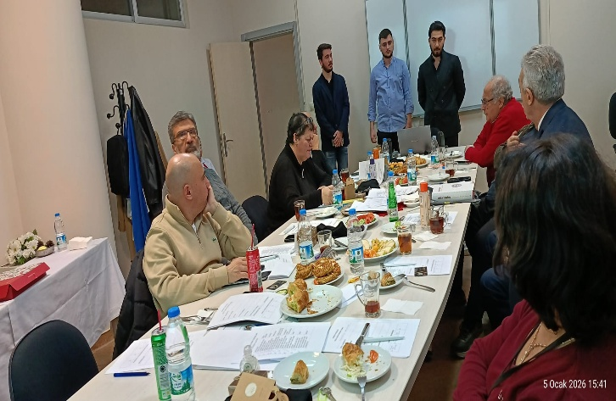  Kambiyo Rejimleri dersi final sunumlarından görünüm | 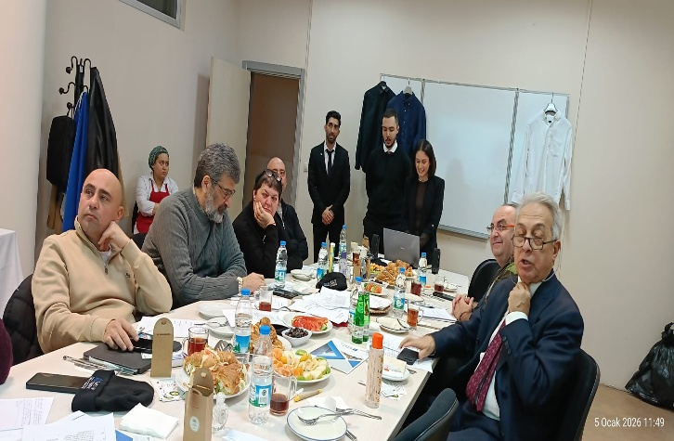  Öğrenci proje sunumlarından görünüm

SOSYAL SORUMLULUK

29 ARALIK 2025 | 168 ÇOCUK İÇİN MONT • BOT • BERE

Süleyman Cem Bıyık İlk-Ortaokulunda öğrenim gören 168 çocuk için mont, bot ve bere desteği sağlanmasına yönelik bir sosyal sorumluluk çalışması gerçekleştirildi. Çalışma, öğrencilerin toplumsal duyarlılık ve dayanışma kültürünü güçlendiren bir faaliyet olarak bölümün 2025–2026 dönemi çalışmaları arasında yer aldı.

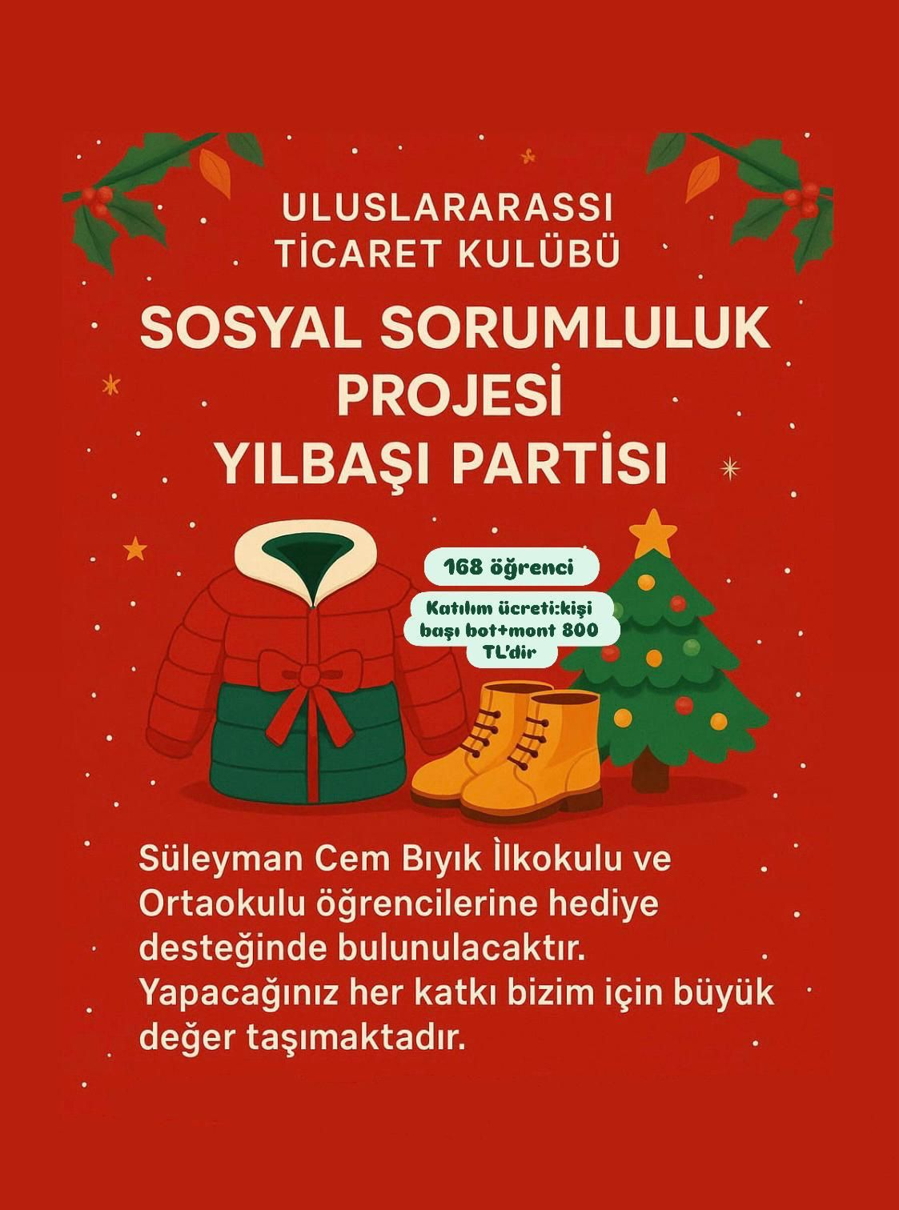  Sosyal sorumluluk afişi | 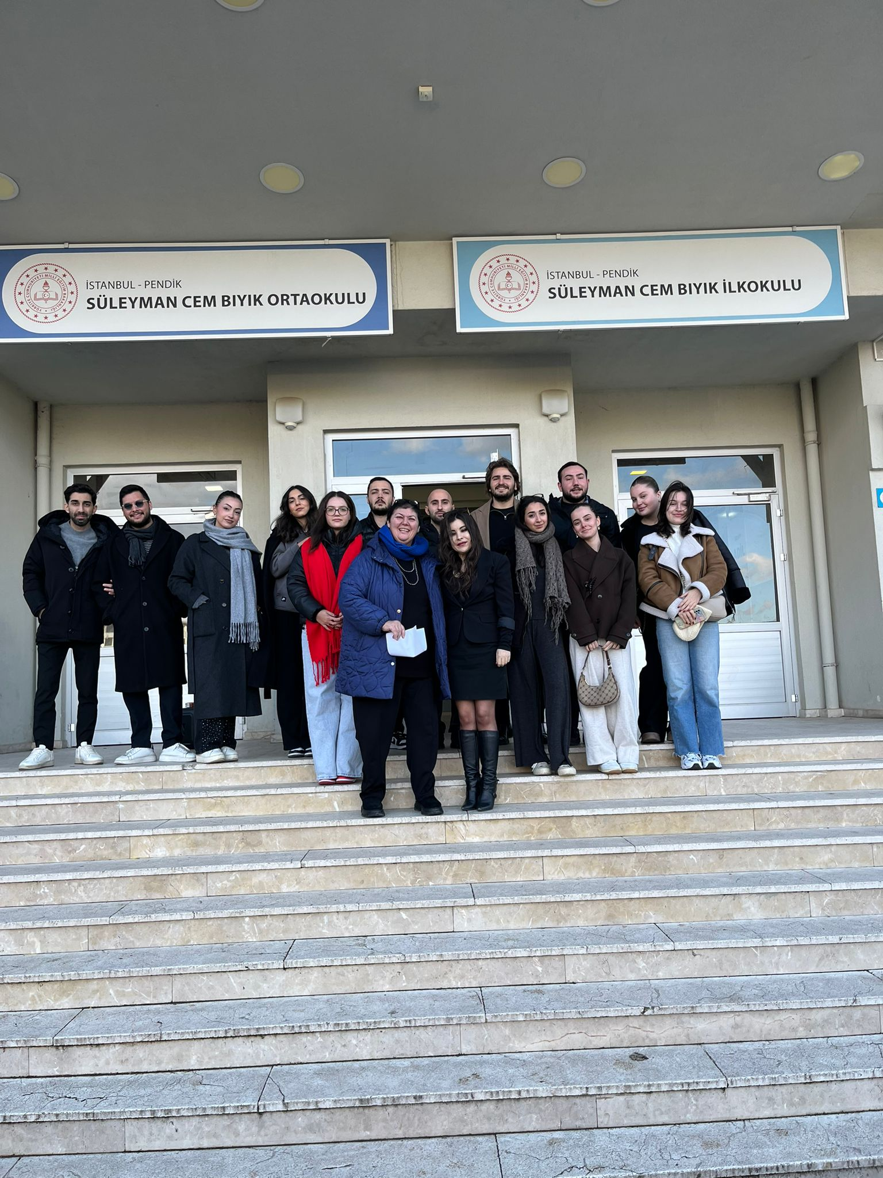  Sosyal sorumluluk çalışmasından görünüm

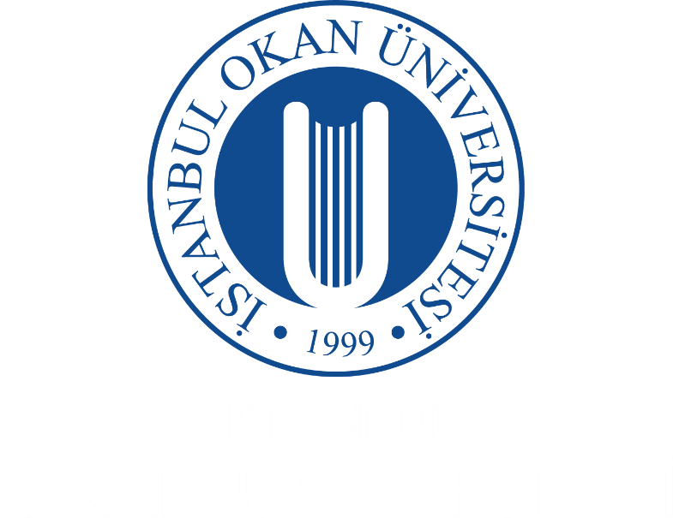

İstanbul Okan Üniversitesi

İşletme ve Yönetim Bilimleri Fakültesi Uluslararası Ticaret Bölümü

İYBF web sitesi
INSTAGRAM
@okan_iybf

